รายงานผลการปฏิบัติงานสืบสวน ประจำเดือนธันวาคม
ประจำปีงบประมาณ พ.ศ. 2568
สถานีตำรวจภูธรพยุหะคีรี

งานสืบสวน
วันที่ 3 ธ.ค. 2567 เวลา 18.30 น. ภายใต้การอำนวยการสั่งการของ พ.ต.อ.สมบูรณ์
ทองลอย ผกก. สภ.พยุหะคีรี , พ.ต.ท.กรรณ์ ยาวิชัย รอง ผกก.สส.สภ.พยุหะคีรี , พ.ต.ท.สุรชัย แช่มช้อย สว.สส.สภ.พยุหะคีรี ให้ ร.ต.อ.วิเชียร รินสันเทียะ รอง สว.สส.สภ.พยุหะคีรี พร้อมชุดสืบสวน สภ.พยุหะคีรี
ได้จับกุมผู้ต้องหา 1 ราย และตรวจยึด
1. ยาเสพติดให้โทษประเภทที่ 1 (ยาบ้า) จำนวน 38 เม็ด ชนิดเม็ดกลมแบน สีส้ม ด้านหนึ่งผิวเรียบ อีกด้านหนึ่งมีอักษรภาษาอังกฤษ WY ประทับไว้ บรรจุอยู่ในถุงพลาสติกใส แบบกดปิด - ดึงเปิด
2. ยาเสพติดให้โทษ ประเภทที่ 1 (ไอซ์) จำนวน 0.536 กรัม (ไม่รวมถุงบรรจุ) ชนิดเกล็ดขาวใส บรรจุอยู่ในถุง พลาสติกใสแบบกดปิด - ดึงเปิด
3. อาวุธปืนพกสั้นกึ่งอัตโนมัติ ขนาด 9 มม. ยี่ห้อ Browing ปรากฏหมายเลขทะเบียนปืน ส.ส.3/1235 จำนวน 1 กระบอก ราคาประเมิน 130,000 บาท
4. กระสุนปืนขนาด 9 มม. จำนวน 60 นัด ซุกซ่อนอยู่ในกระเป๋าเงิน แบบผ้า มีซิปเปิด - ปิด
5. ซองพกในอาวุธปืน แบบหนัง สีดำ จำนวน 1 ซอง
ของกลางทั้งหมดซุกซ่อนอยู่ในกระเป๋าสะพายข้าง แบบผ้า สีดำ วางอยู่ภายในรถยนต์ ยี่ห้อ Isuzu รุ่น Mu 7 สีเทา หมายเลขทะเบียน 3 ขน 6879 กรุงเทพมหานคร ของ ผู้ต้องหา
สถานที่ตรวจยึด สภ.พยุหะคีรี ม. 3 ต.สระทะเล อ.พยุหะคีรี จ.นครสวรรค์


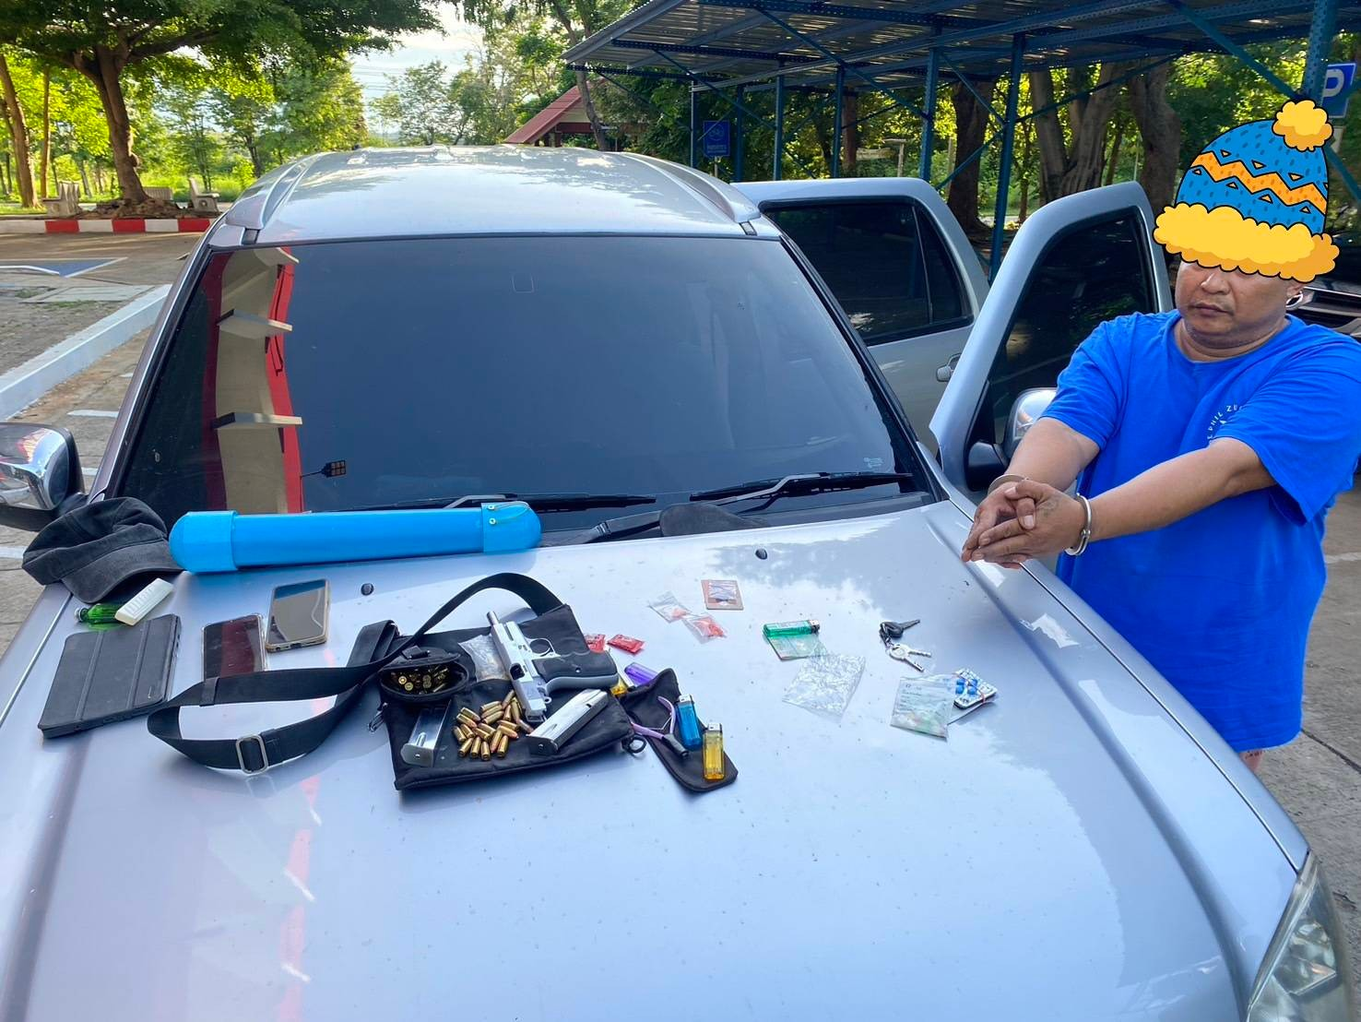

วันที่ 10 ธ.ค. 2567 เวลา 19.00 น. ภายใต้การอำนวยการสั่งการของ พ.ต.อ.สมบูรณ์
ทองลอย ผกก. สภ.พยุหะคีรี , พ.ต.ท.กรรณ์ ยาวิชัย รอง ผกก.สส.สภ.พยุหะคีรี , พ.ต.ท.สุรชัย แช่มช้อย สว.สส.สภ.พยุหะคีรี ให้ ร.ต.อ.วิเชียร รินสันเทียะ รอง สว.สส.สภ.พยุหะคีรี พร้อมชุดสืบสวน สภ.พยุหะคีรี
จับกุมผู้ต้องหา 1 ราย
ซึ่งต้องหากระทำความผิดฐาน
ชิงทรัพย์ในเวลากลางคืน โดยมอมหน้าหรือทำด้วยประการอื่นเพื่อไม่ให้เห็นหรือจำหน้าได้ โดยมีหรือใช้อาวุธ โดยใช้ยานพาหนะเพื่อกระทำผิดหรือพาทรัพย์นั้นไปหรือเพื่อให้พ้นการจับกุม
พร้อมด้วยของกลาง
1.อาวุธปืนพกสั้น แบบอัดลม พลาสติกสีดำ จำนวน 1 กระบอก
สถานที่จับกุม บริเวณที่ทำการกำนัน หมู่ที่ 1 ต.น้ำทรง อ.พยุหะคีรี จ.นครสวรรค์
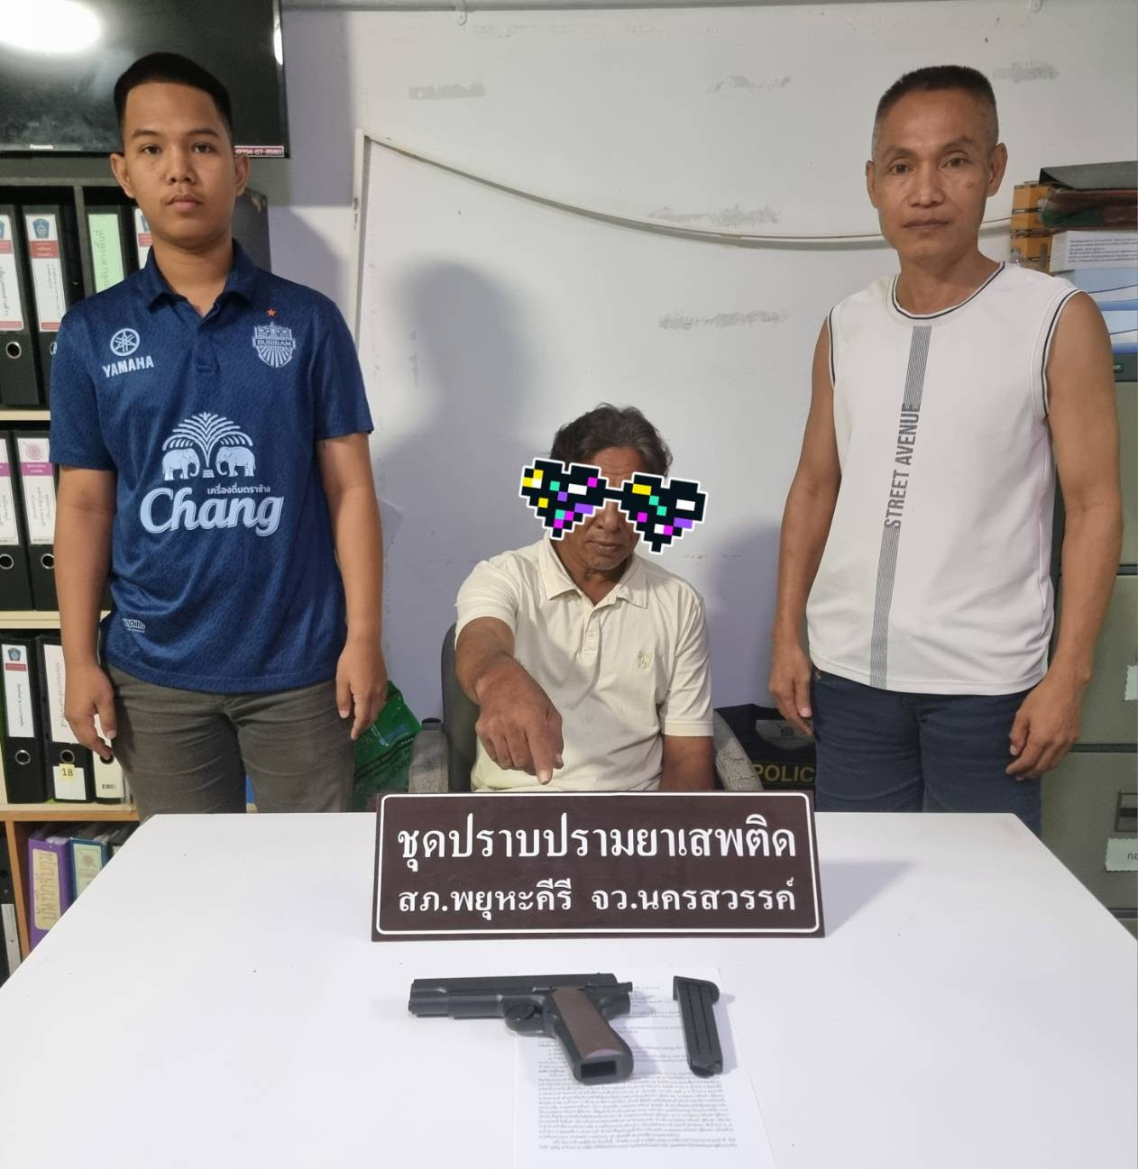

วันที่ 13 ธ.ค. 2567 เวลา 13.30 น. ภายใต้การอำนวยการสั่งการของ พ.ต.อ.สมบูรณ์ ทองลอย ผกก. สภ.พยุหะคีรี , พ.ต.ท.กรรณ์ ยาวิชัย รอง ผกก.สส.สภ.พยุหะคีรี , พ.ต.ท.สุรชัย แช่มช้อย สว.สส.สภ.พยุหะคีรี ให้ ร.ต.อ.วิเชียร รินสันเทียะ รอง สว.สส.สภ.พยุหะคีรี พร้อมชุดสืบสวน สภ.พยุหะคีรี
จับกุมผู้ต้องหา 1 ราย
พร้อมด้วยของกลาง
1.ยาบ้า จำนวน 10 เม็ด
2.ถุงพลาสติกใสแบบกดปิด - ดึงเปิด (ใช้สำหรับแบ่งบรรจุยาเสพติดจำหน่าย) จำนวน 5 ถุง
โดยกล่าวหาว่า
1.จำหน่ายยาเสพติดให้โทษชนิดร้ายแรงประเภท 1 (ยาบ้า หรือเมทแอมเฟตามีน) โดยมีไว้เพื่อจำหน่าย โดยกระทำเพื่อการค้า
2.เสพยาเสพติดให้โทษชนิดร้ายแรงประเภท 1 (ไอซ์ หรือเมทแอมเฟตามีน) โดยผิดกฎหมาย
3.เป็นผู้ขับขี่ (รถจักรยานยนต์) ขับขี่โดยเสพยาเสพติดให้โทษ ชนิดร้ายแรงประเภท 1 (ยาบ้า หรือเมทแอมเฟตามีน) โดยผิดกฎหมาย
สถานที่จับกุม บริเวณบ้านเลขที่ 32/13 หมู่ 5 ตำบลพยุหะ อำเภอพยุหะคีรี จังหวัดนครสวรรค์
